Information Architecture and Design

Kelompok : Kuda Laut

Anggota : - Mohammad Adiyudha Wisnu Wardana (18102238)

- Satria Galang Saputra (18102249)

- Yustika Rahma (18102109)

# Aplikasi : E-Voting

**PENDAHULUAN**

Pada tahap ini, Anda sudah akan melakukan aktivitas perancangan desain interaksi. Hal ini meliputi menganalisis desain interaksi, fitur-fiturnya, cara kerjanya, pembuatan arsitektur informasi, wireframing, dan desain high fidelity. Desain interaksi yang Anda rancang haruslah mampu menyelesaikan permasalahan nyata di masyarakat. Selamat mendesain !

### Tujuan

1. Mendeskripsikan aplikasi yang akan dibangun.
2. Merancang fitur-fitur dan cara kerja aplikasi yang akan dibangun.
3. Membuat rancangan desain interaksi secara bertahap mulai dari susunan arsitektur informasi, wireframe, hingga high fidelity mockup.

#### Deliverables

1. Implementasikan Kanban
2. Deskripsi umum aplikasi
3. *Requirement Summary*
4. *Task Analysis Diagram*
5. *Information Architecture*
6. *Wireframe*
7. *High fidelity mockup*

#### Deadline

27 Oktober 2020

### Rekomendasi Tools

*Information Architecture* : [https://www.gloomaps.com/,](https://www.gloomaps.com/) [https://writemaps.com](https://writemaps.com/)

*Wireframe* : Balsamiq

*High Fidelity Design* : [https://www.figma.com/, https://www.figma.com/,](https://www.figma.com/) [https://zeplin.io/,](https://zeplin.io/) [https://www.invisionapp.com/,](https://www.invisionapp.com/) <https://www.axure.com/>

**Referensi**

<https://uxplanet.org/information-architecture-basics-for-designers-b5d43df62e20> <https://www.nngroup.com/articles/ia-vs-navigation/> <http://www.uxbooth.com/articles/complete-beginners-guide-to-information-architecture/>

*Design is not just what it looks like and feels like. Design is how it works.*

**Steven Paul Jobs (1995 - 2011)**

# Implementasi Kanban

# Kanban Board

# Pembagian Tugas Pada Kanban

# Salah Satu Progress

# Deskripsi Aplikasi

Deskripsi meliputi kegunaan aplikasi, konteks penggunaan aplikasi (kapan di mana, mengapa, dan bagaimana pengguna menggunakan aplikasi), target penggunanya siapa, apa tujuan bisnisnya dan apa tujuan pengguna menggunakan aplikasi tersebut.

* 1. Kegunaan Aplikasi

E-Voting atau yang disingkat dengan Electronic Voting adalah sebuah sistem pemungutan suara dalam proses sebuah pemilihan yang dilakukan secara online.

* 1. Konteks Penggunaan

Aplikasi E-Voting ini dibuat berbasis web, aplikasi ini terfokus pemungutan suara pada pemilihan kepala desa dimana sistem dapat mendata nama-nama kandidat serta mendata nama-nama warga yang akan mengikuti pemilihan kepala desa secara online.

* 1. Target Pengguna

Umur 17 Tahun Ke atas atau mempunyai hak pilih

* 1. Tujuan Pengguna

Memudahkan proses pemungutan suara karena pemilih dapat mengakses sistem dari mana saja dan kapan saja ketika proses pemilihan selama terhubung dengan koneksi internet.

* 1. Tujuan Bisnis

Dengan adanya aplikasi ini diharapkan mampu mendorong masyarakat untuk mengikuti pemilu dan mampu digunakan diberbagai acara pemilu di tempat lain.

# Requirement Summary

Jelaskan secara singkat kebutuhan user terkait aplikasi yang dibangun.

Keterangan:

Tasks : Fungsi atau fitur yang digunakan untuk memenuhi kebutuhan user Needs : hal yang dibutuhkan dan diharapkan user ketika mengerjakan tasks Pains : Kesulitan yang dirasakan user terhadap proses bisnis yang ada saat ini

|  |  |  |
| --- | --- | --- |
| Tasks  Fitur Pemilih :  - Voting Online  - Monitoring Hasil Pemilu  Fitur Admin :  - Tambah Data pemilih  - Data Hasil Voting  - Data Pemilih  - Data Pervote | Needs   * Untuk pemilih dapat mengikuti pemilihan secara online dan data meilihat hasil pemilihan secara real time * Untuk admin dapat menambah data pemilih, data proses voting serta monitoring hasil pemilu | Pains   * Pengguna harus datang langsung ke tps yang mana proses ini bagi sebagian orang adalah kendala dan dapat mengurangi penggunaan kertas serta membatasi kerumunan di saat pandemi covid-19 |

Keterangan:

Usability Goals and Solution : kriteria atau prinsip usability yang harus ada dan bisa digunakan untuk memenuhi kebutuhan.

Pain Relievers : solusi atas kesulitan yang dirasakan user

Functionality : usulan secara fungsional berdasarkan kebutuhan dan kesulitan user.

Potential Partner : Pihak-pihak yang berpotensi untuk dijadikan partner demi tercapainya solusi. Misalnya dalam e-learning, dosen, pihak

manajemen fakultas, dan sebagainya.

|  |  |
| --- | --- |
| Usability Goals and Solution   * Kemudahan dalam menggunakan aplikasi E-Voting * Keakuratan informasi megenai pemilu, hasil pemilu, dan data pemilih tetap | Pain Relievers  Untuk mengatasi masalah tersebut dalam aplikasi ini terdapat fitur voting untuk melakukan pemilihan secara online, fitur hasil pemilu untuk memantau hasil pemilihan secara real time |
| Functionality | Potential Partners   * Panitia penyelenggara pemilu * Perangkat Desa |

# Fitur dan Task Analysis

# 

# Langkah awal user masuk ke dalam website E-Voting dan masuk ke dalam beranda

# Kemudian jika user ingin melakukan voting, maka user harus memilih menu voting pada halaman beranda.

# Setelah memilih menu voting, user akan diperintahkan untuk mengisi form pemilihan yaitu dengan mengisikan Nama dan NIK.

# Lalu, user bisa memilih langsung calon kepala desa yang akan dipilih sesuai dengan nomor urut yang telah ditentukan.

# Tahap voting selesai, dan user dapat melihat hasil voting sementara.

## Information Architecture

*Information architecture* (IA) merupakan gambaran informasi yang akan ditampilkan di dalam aplikasi mobile android. Tujuan dari i*nformation architecture* adalah untuk memberi gambaran kepada pengguna, apa saja yang bisa mereka lakukan di aplikasi mobile android dan memudahkan pengguna untuk melakukan task atau mengakses informasi yang dibutuhkan. Singkatnya, IA ini merepresentasikan menu-menu dan submenu yang digunakan oleh pengguna untuk melakukan suatu task.

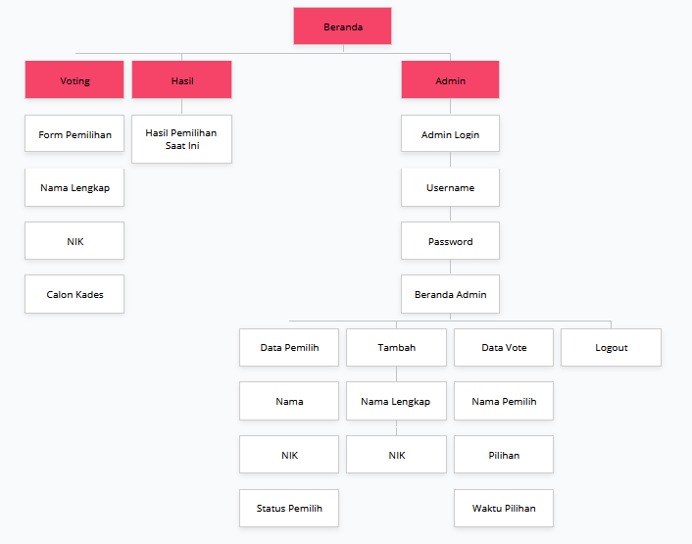

Electronic Voting atau disingkat E-Voting adalah sebuah sistem pemungutan suara dalam proses pemilihan yang dilakukan secara online.

1. Saat pertama kali pengguna membuka website ini, yang akan muncul adalah halaman beranda yang berisikan tentang e-voting.
2. Kemudian pengguna bisa memilih menu voting untuk melakukan voting. Pengguna harus memasukan nama lengkap, nik, dan pilihan kepala desa yang dipilih.
3. Jika pengguna ingin melihat hasil vote sementara, pegguna bisa memilih menu hasil.
4. Untuk admin dapat memilih menu admin di beranda awal. Admin harus login dengan memasukan username dan password.
5. Setelah admin login, akan memasuki beranda admin. Admin bisa memilih apa yang akan dilakukan.
6. Jika admin ingin melihat data pemilih, maka admin dapat memilih menu data pemilih. Maka akan keluar daftar : Nama, NIK, dan Status Pemilih.
7. Jika admin ingin melihat keseluruhan status data pemilih, maka admin dapat memilih menu tambah. Maka akan keluar : Nama lengkap dan NIK.
8. Jika admin ingin melihat data siapa saja yang sudah melakukan voting, maka admin dapat memilih menu data vote. Maka akan keluar : Nama, Pilihan dan Waktu Pilihan.

## Wireframe / Low Fidelity Design

Wireframe merupakan konsep atau desain blueprint dari desain aplikasi yang akan dibuat. Pembuatan wireframe harus mengacu pada sitemap atau kerangka menu yang telah dibuat. Wireframe berfungsi untuk menggambarkan alur kerja suatu task atau fitur, dan menampilkan informasi apa saja yang perlu ditampilkan dalam setiap halaman. Wireframe biasanya tidak memperhatikan estetika atau keindahan secara visual. Keindahan visual akan dikerjakan di fase *high fidelity design*.

## High Fidelity Design

*High fidelity design* adalah desain aplikasi yang sudah lengkap, disertai dengan pewarnaan, dan efek lain yang mendukung tampilan secara visual.

Menu Beranda

Menu Voting

Menu Hasil

Menu Admin Login

Beranda Admin

Menu Admin - Tambah Pemilih

Menu Admin - Data Pemilih

Menu Admin - Data Vote

##### URL Clickable Design (Prototype):

##### <https://mohammadadiyudha216814.invisionapp.com/console/share/X92H0Q0ZCJ>